Освоение Сибири и Притомья русскими первопроходцами
в XVI–XVII веках

Составитель Горбунова Светлана Искандаровна, учитель истории, МБОУ «Инюшинская СОШ» Беловского МО

Основные понятия: поход Ермака, первые русские поселения в Верхнем Притомье, острог, Кузнецк.
Цель: сформировать у учащихся знания, связанные с освоением Сибири и Притомья русскими казаками и первопроходцами в XVI–XVII вв.
Задачи:
– расширить и углубить знания учащихся об истории родного края в контексте истории России по заданной теме;
– воспитывать интерес к истории родного края и чувство уважения к самоотверженному труду простых людей – своих предков и земляков;
– развивать логическое мышление, навыки сравнения и самостоятельной работы, умение добывать необходимую информацию и предъявлять результаты своей деятельности.

Основная часть

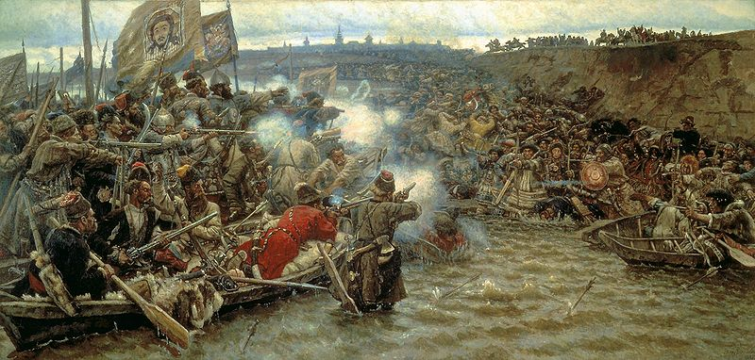

Репродукция картины В. И. Сурикова «Покорение Сибири Ермаком»
Источник фото: http://www.zwalls.ru/pic/201309/1920x1080/zwalls.ru-1804.jpg

Новый сибирский хан Кучум, пришедший к власти в 1563 году, стал наращивать своё влияние внутри региона. Сначала он демонстрировал лояльность и соглашался платить дань Москве, но как только собрал достаточно сил, убил московского посла. Дипломатически это означало объявление войны. Однако Иван Грозный не мог в то время оперативно отреагировать, так как вел тяжелую Ливонскую войну.
Закономерно, что в отсутствии должной реакции царя начались набеги татаро-монгол на приграничные территории русских в районе Перми. Владели этими землями богатейшие купцы Строгановы, заселившие эти территории с разрешения царя. Они-то и обратились за помощью к казакам.
Отряд численностью в 840 человек был сформирован во владениях Строгановых, в Орле-городке. Деятельное участие в оснащении отряда всем необходимым приняли купцы Строгановы. Казаки Ермака прибыли на Каму по приглашению Строгановых в 1579 году для защиты их владений от нападений вогулов и остяков. Поход осуществлялся без ведома царских властей, и Карамзин назвал его участников «малочисленной шайкой бродяг». Костяк завоевателей Сибири составили волжские казаки в числе пяти сотен во главе с такими атаманами, как Ермак Тимофеевич, Иван Кольцо, Матвей Мещеряк, Никита Пан, Богдан Брязга, Яков Михайлов. Помимо них, в походе принимали участие татаро-монголы, немцы и литва. 1 сентября 1581 года или, по мнению Р. Г. Скрынникова, в 1582 году отряд Ермака воевал с литовцами под Могилёвом, отряд погрузился на струги и поднялся по Чусовой и Серебряной (притоки Камы) до Тагильского перевала в Уральских горах.
С топором в руках казаки сами прокладывали себе путь, расчищали завалы, валили деревья, рубили просеку. У них не было времени и сил разровнять каменистый путь, вследствие чего они не могли волочить суда по земле, используя катки. По словам участников похода, они тащили суда в гору «на себе», иначе говоря, на руках. На перевале казаки построили земляное укрепление – Кокуй-городок, где зимовали до весны. Сплавившись по Тагилу, выплыли в Туру. 26 октября (5 ноября) 1582 года атаман Ермак Тимофеевич занял Кашлык – тогдашнюю столицу Сибирского ханства. Некоторые историки ставят очень высоко личность Ермака, «его мужество, предводительский талант, железную силу воли». Ермак является «одной из самых примечательных фигур в русской истории» (Р. Г. Скрынников).

Хронология присоединения Сибири к России
XVI век
1581–1585 – Сибирский поход Ермака Тимофеевича.
1586 – Василий Сукин основал Тюмень (первый русский город в Сибири), на месте бывшей столицы Сибирского ханства.
1587 – основан Тобольск на Иртыше, ставший впоследствии «столицей Сибири».
1594 – основаны Сургут и Тара.
1595 – основан Обдорск.
1598 – завоевание Пегой Орды, основан Нарым.
1598 – Ирменское сражение, окончательное завоевание Сибирского ханства.
XVII век
1601 – основана Мангазея (для контроля над западно-сибирскими самоедами).
1604 – основан Томск как крепость против калмыков.
1618 – основан Кузнецк.
С образованием Русского государства проявился его интерес к далекой Сибири. Иван IV решил расширить за счет Сибири количество ясачных плательщиков. Ясак в Сибири собирали с коренного населения в основном шкурами пушного зверя: соболя, норки, горностая. Тогда этот товар высоко ценился на российских и зарубежных рынках и был верным и надежным источником пополнения государственной казны и личного состояния всякого предпринимателя. На пушные богатства Сибири распространялось монопольное право государства.
Главными путями продвижения русских землепроходцев, очевидно, были реки Чердынь, Вишера, Тавда, Тобол, Иртыш, Обь, Томь.
Исходной точкой проведения колонизации Кузнецкой котловины стало основание в 1604 году города Томска, который открыл путь русским землепроходцам к среднему и нижнему Притомью. Считается, что первые известия о посылке томским воеводой вооруженных отрядов вверх по реке Томи относятся к 1607–1608 годам. В литературе есть более точное указание: 20 ноября 1608 года первая группа казаков отправилась в верхнее течение Томи для сбора дани, а также обмена на пушнину «казанских товаров». Во главе ее стояли Важен Константинов, Левка Олпатов и Ивашка Шокуров. В феврале 1609 года служилые люди вернулись в Томск.
Продвигаясь вглубь сибирской земли, русские служилые люди облагали местных жителей ясаком, всех их они называли татарами.
Сбор ясака сопровождался своеволием сборщиков, которые творили подчас насилие и обиды из-за обмана. Бывало, вооруженными казаками захватывались заложники из числа «лучших людей», чтобы принудить местных татар к повиновению.
Попытки томских воевод собрать ясак с населения верхнего Притомья встретили ожесточенное сопротивление со стороны кыргызской, телеутской и калмацкой знати. Она сама отправляла сборщиков дани дальше от себя, к своим противникам, совершавшим на них набеги из бассейнов рек Томи, Мрассу и Кондомы. В такой ситуации местные жители попадали в систему двое- и трое-данства, при которой слабый род вынужден был давать дань двум и даже трем сторонам. Русские служилые люди вынуждены были обороняться от конкурентов и тем самым объективно оборонять местных жителей от иноземного вымогательства.
Наконец томский воевода поставил перед Сибирским приказом вопрос о строительстве постоянного укрепления в верхнем течении реки Томи. Решение вопроса затягивалось: у центральной и местной власти не было необходимых сил и средств. И только в 1617 году из Москвы последовал указ о строительстве острога на реке Томи. По распоряжению русского царя Михаила Федоровича, переданному через тобольского воеводу князя И. С. Куракина и туринского воеводу Д. Вельяминова, томский воевода набрал отряд из своих служилых людей, а также из служилых людей Тюмени и Верхотурья. Отряд сына боярского Остафия Харламова (Михалевского) из 45 казаков отправился в 1617 году вверх по реке Томи из Томска, чтобы поставить острог на устье Кондомы. Ранние морозы заставили отряд сделать незапланированную остановку на зимовку в среднем течении реки Томи. Сюда из Томска 18 февраля 1618 года был направлен еще один отряд под командованием томского татарского головы Осипа Кокарева и казачьего головы Молчана Лаврова. Они прибыли на лыжах. А оттуда объединенный отряд весной 1618 года поднялся вверх по реке Томи для строительства острога.
Для предотвращения набегов, защиты заимок, деревень и молодого земледелия возникли казачьи сторожевые станицы, строились укрепленные остроги. В 1657 году между сторожевыми казачьими станицами Ярской и Иткарой был поставлен Сосновский острог, административно вошедший в Томский уезд. В одном из отчетов Томского воеводы читаем: «Сосновский острог стоячей деревянной, а по сторонам на нем три башни. Мерою тот острог в длину сорок, а по перег 37 сажен, а в нем огненного наряду пушка железная чугунная мерою в длину два аршина, а весу в ней 14 пуд 10 гривенок, а по кружалу та пушка ядром в полтретья фунта, а к ней припасу 38 ядер железных, 23 фунта с четвертью пороху, 7 фунтов с полфунтом свинцу, а в нем прикащик томской сын боярской Михаила Лавров».
Находившиеся под защитой острога земли Сосновского стана были быстро заселены, а его жители положили начало земледелию на северо-западе нынешней нашей области. Уже в конце 50-х годов XVII века здесь возникло крупное село Зеледеево, а также деревни и заимки Корчуганова, Мохова, Соломатова, Басалаева. В 60-е годы возникли села Кулакова и Пачинское, деревня Усть-Сосновка. В 70-е годы были основаны 10 селений, в т. ч. деревни Верх-Искитимская и Поломошнова.
В 1665 году к югу от Сосновского был поставлен томскими служилыми людьми Верхотомский острог – «стоячей деревянной, а по сторонам на нем одна башня. Мерою тот острог в длину 20 сажен, а поперек тож... а в нем прикащик сын боярский Иван Кинозеров». Первоначально все население сосредоточивалось в самом остроге.
Заимка, а затем деревня Кемерова также возникла на правом берегу Томи, в восьми верстах от острога. Она была названа по фамилии своего основателя Афанасия Степановича Кемерова, отец которого Степан Кемеров проживал почти с момента основания в Верхотомском остроге, в ведомстве которого и была основана деревня.
Последним по времени возникновения стал Мунгатский острог вблизи современного села Крапивино, основанный в 1715 году присланными из Кузнецка казаками. По описанию известного историка-исследователя Сибири Г. Миллера, острог состоял из «обводной стены, сооруженной из бревен и кольев в виде полукруга со стороны, противоположной берегу. Внутри ее находятся, помимо дома приказчика, судной избы, магазинов и амбаров, несколько частных домов... Со стороны реки никаких укреплений нет. Вся окружность при измерении была определена в 410 саженей. Гарнизон состоит из беломестных казаков, которые за службу освобождены от подушной подати и пользуются свободным хлебопашеством. Название острога взято от речки Мунгат, протекавшей в двух верстах выше него с запада». Сразу после возникновения острога в его стане появились деревни Меретская, Косминская и Верх-Успенская. Затем возникли еще более десятка деревень, в том числе Банная, Караканская, Брюхановская, Драченинская, Грамотеева, Хмелева.
С созданием системы укрепленных острогов и расположенных вокруг них земледельческих станов произошло окончательное формирование Томско-Кузнецкого земледельческого района. Он включал пахотные земли, расположенные на территории Томского и Кузнецкого уездов. В ходе реформ Петра I в уездах вводились низшие территориальные единицы-дистрикты. На территории будущего Кузбасса располагались Сосновский и Верхотомский дистрикты Томского уезда и Кузнецкий и Мунгатский дистрикты Кузнецкого уезда.
Расположенная на территории Кузнецкого края земля являлась «государевой десятинной пашней», а работающие на ней принадлежали к категории «пашенных крестьян». Обрабатывая одну десятину государева поля, пашенный крестьянин, как правило, имел право для «собинного» (собственного) хозяйства обработать 4 десятины. Соотношение государевой и собинной пашни со временем менялось. Известный историк В. И. Шунков определил на начало XVIII века общий размер кузнецкой собинной пашни в 180 десятин. Вся же площадь возделанных полей равнялась к тому времени 230 десятинам.
В Верхотомском остроге в 1689 году числился 41 крестьянин, каждый из которых пахал по полдесятины государевой пашни. В Кузнецком остроге в 1628 году 25 крестьян пахали 13 государевых десятин. В 1650 году в этом остроге числилось уже 50 крестьян, а в 1705 году – 96 крестьян, пахавших 52 десятины государевой пашни. В 30-х годах XVII века часть пашенных крестьян была переведена с обработки десятинной пашни на сдачу отсыпного хлеба. 21 из 87 крестьян Сосновского острога в 1689 году сдавали отсыпной хлеб. Имелось определенное количество оброчных, «гулящих людей», не записанных ни в состав посадских, ни в состав крестьян. В 1665 году в Кузнецком остроге числилось 238, а в 1705 году – 368 служилых и оброчных людей. Были оброчные люди и в других острогах.
Затем произошли значительные изменения в социальном статусе кузнецкого крестьянства. Финансовые и экономические преобразования петровских времен, введение подушной подати юридически подготовили оформление в России сословия государственных крестьян. В Сибири костяк государственных крестьян составили бывшие пашенные крестьяне, обложенные подушной податью, которую должно было платить все мужское население государственных деревень, выявленное во время ревизий. В 20-х годах XVIII века в Кузнецком уезде насчитывалось около 3 тысяч ревизских душ. Вместо обработки «государевой десятинной пашни» бывшие пашенные, а затем государственные крестьяне переводились на денежный оброк. Таким образом, необходимость в государевой десятинной пашне отпала.
Удаленный от главной дороги из «столицы Сибири» Тобольска на Енисей и Лену Томско-Кузнецкий земледельческий район не был особо привлекательным для переселенцев. Общая численность русского населения земли Кузнецкой в начале XVIII века была невелика. К первой ревизии 1722–1724 годов в Кузнецком уезде было учтено 1 511 ревизских душ (т. е. мужчин), а в самом городе Кузнецке – 1 363 ревизских души. Преимущественно сельскохозяйственное освоение Кузнецкой земли было характерно для первого этапа расселения здесь русских после присоединения ее к России.

Литература

- История Кузбасса / отв. ред. Н. П. Шуранов. – Кемерово : Кузбасс; СКИФ, 2006. – 360 с.

Электронные ресурсы

- Видеозапись лекции И. П. Каменецкого на тему «Первые остроги на земле Кузнецкой» [видеозапись] // YouTube. – URL: https://www.youtube. com/watch?v=wPDI7Lk8FNw&list=PLfFthe4_T_qiktnp1jRrSCImI-ZT3EvJX& index=3.
- Видеозапись лекции И. Ю. Ускова «От Кузнецкой земли к Кузнецкому угольному бассейну: хозяйственное освоение региона в XVIII – первой половине XIX в.» YouTube. – URL: https://www.youtube.com/watch?v=yHg8uERFxJ o&list=PLfFthe4_T_qiktnp1jRrSCImI-ZT3EvJX&index=40.
- Видезозапись лекции А. Н. Полухина «Геральдическая символика кузнецкой земли XVII–XVIII вв. // YouTube. – URL: https://www.youtube.com/ watch?v=0ULeDO9Rs30&list=PLfFthe4_T_qiktnp1jRrSCImI-ZT3EvJX&index=1.

Задания к уроку

- Работа с картой

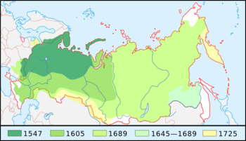

Русское государство в 1547–1725 годах
Источник фото: https://sun9-68.userapi.com/c849136/v849136171/41850/lErEmT1TxyI.jpg.

Беседа с учащимися: «С чем (какими историческими событиями) связан большой перерыв от основания Томска до основания Кузнецка?».
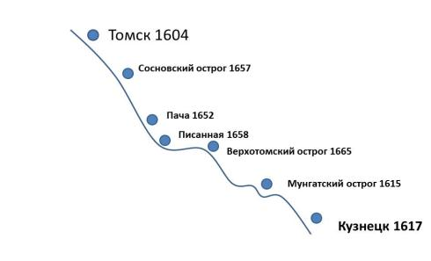
- Анализ схемы «Первые остроги Кузнецкой земли»
Рассказ учителя «Остро́г – фортификационное сооружение (опорный пункт), постоянный или временный населённый укреплённый пункт, обнесённый частоколом из заострённых сверху брёвен (кольев) высотой 4–6 метров. Этимология названия связана с глаголом строгать.

- Работа с картой
Отметьте на карте современной Кемеровской области места, где были открыты первые остроги (карты распечатаны и розданы).
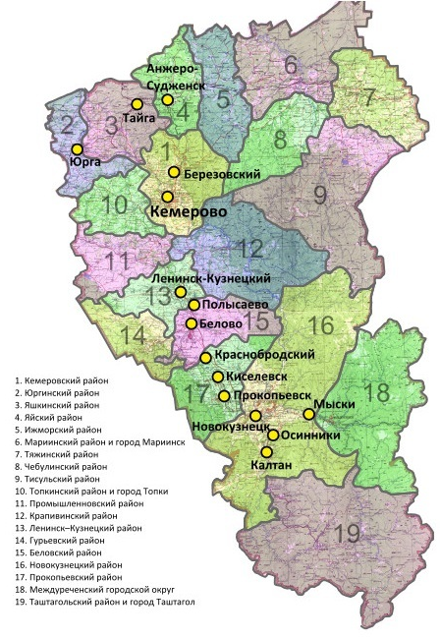
Источник изображения: https://kadastrmapp.ru/wp-content/uploads/2016/10/6576tg8ik7tu.jpg.

Сосновский острог № ____
Мунгатский острог №_____
Верхотомский острог №_____
Кузнецкий острог № ______
Каштагский острог №______

- Упражнение «Кубик»
На кубике, по одному на каждой грани написаны вопросы: Что?, Где?, Когда?, В результате?, Почему?, Кто?. Учитель бросает кубик одному из учащихся, ребёнок читает вопрос на верхней грани кубика, учитель дополняет вопрос. Например: «Когда? ...был построен первый острог на Кузнецкой земле?» Учащийся отвечает.

- Задания для работы в группах

1-я группа | 2-я группа | 3-я группа
Подготовка рассказа о первых острогах в Сибири | Характеристика понятия «ясак» | Сообщение на тему «Освоение Кузнецкой земли, (первые остроги, особенности экономического развития)

Домашнее задание

Творческое задание
Представьте, что вы – атаман отряда казаков-первопроходцев в Притомье. Опишите, как Вы будете строить казачий острог. Для этого ответьте на следующие вопросы.
- Казаки: кто они и как попали в Сибирь?
- Каким оружием вы бы обороняли свой острог от нашествия местных кочевых племен.

Темы для проектных работ
- Сибирский приказ (государственное учреждение в Московском государстве XVI – начале XVII века.
- Сибирское ханство эпохи хана Кучума.
- Сибирские казаки-первопроходцы: Ермак.
- Сибирские казаки-первопроходцы: Семен Дежнев.
- Сибирские казаки-первопроходцы: Ерофей Хабаров.
- Сибирский ученый-энциклопедист С. У. Ремезов.
- Сибирский ученый-энциклопедист Д. Г. Мессершмидт.

